Муниципальное автономное общеобразовательное учреждение средняя общеобразовательная школа № 10
Конкурс «Мой лучший урок»
Номинация «Начальная школа»

Русский язык. 1класс.
Тема: Гласные, согласные буквы и звуки.

Автор: Пащенко Татьяна Анатольевна,
учитель начальных классов,
МАОУ СОШ № 10

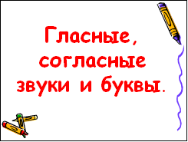

Слайд2

Цели:
- развивать умение распознавать гласные и согласные звуки и буквы по их существенным признакам:
- Развивать умение наблюдать за произношением речи, проводить их звуковой анализ. Слайд 3

Оборудование: учебник «Русский язык 1 класс» мультимедийные слайды, памятка «Гласные буквы, гласные звуки», памятка «Согласные буквы, согласные звуки», карточки, тест.

Ход урока.
1. Орг. момент.
2.Актуализация знаний
-отгадайте загадки
Его не видно
В руки не взять
Но зато слышно ( Звук)

Чёрные птички
На каждой страничке.
Сидят, ожидают,
Когда их разгадают (буквы)

- В отгадках назовите по порядку каждый звук.
-Определите, гласный он или согласный, докажите.
-Сравните буквы и звуки.
А/Мин. чистописания.
На минутке чистописания мы пропишем первую букву алфавита.
Какая буква открывает алфавит? Слайд 4
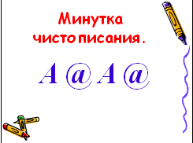
- А @ A @

С этой же буквы начинается название столицы Республики Казахстан.
- Астана
-А какие названия вы ещё знаете?
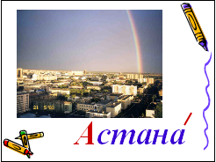
-Назовите название детской здравницы нашего края.
(Анапа)

3. Сообщение темы урока
Тема нашего урока: «Гласные, согласные буквы и звуки».
Сегодня на уроке мы вспомним, чем отличается звук от буквы, гласный звук от согласного. Повторим сколько в русском алфавите гласных букв, а сколько звуков, и какая буква звука не обозначает. А также, какими бывают согласные звуки.

Звуко-буквенный анализ слова девочка (проверка с помощью мультимедийной системы) слайд 6-11

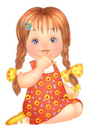

4. Словарная работа
Давайте запишем это слово и следующие слова через запятую:
Ваня, собака, Петров,учитель,Барсик,Сосновка,море,Анапа,ребята.
- Какие слова написали с большой буквы? Почему?
Задание по рядам сделать звуко-буквенный анализ словарных слов по рядам

Слайд12-28

Чем отличается звук от буквы?

- Звук мы произносим и слышим.
Букву пишем и видим.
5.ПРЕДУПРЕДИТЕЛЬНЫЙ ДИКТАНТ
Пешком шагали мышки по узенькой дорожке.
-Сколько в этом предложении звуков (ш) ,а сколько букв ш?
- Подчеркните.
6.АКТУАЛИЗАЦИЯ ЗНАНИЙ
1) « Подумайка»
На доске: м…шка (о,у,ю,ы,е)
Р…чка (я,е,у,ы)
Б…лка ( о,у,ю,е)
-Какие буквы из скобок надо вставить, чтобы получились слова?
- Какие буквы вставили ? Какие звуки они обозначают?
- Назовите гласные звуки.
Вывод:
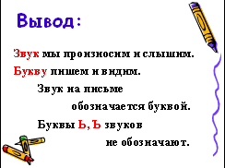
Звуки мы произносим и слышим.
Букву пишем и видим.
Звук на письме обозначается буквой.
Буквы Ъ,Ь звуков не обозначают.
Какие бывают звуки? - гласные и согласные
Физминутка
Вышли мышки как-то раз(ходьба на месте)
Поглядеть,который час.( повороты,вправо и влево,пальцы рук перед глазами в виде трубочки)
Раз,два,три,четыре.( хлопки над головой в ладоши)
Мышки дернули за гири.
И присели три,четыре.(приседание,руки вверх,вниз)
Вдруг раздался страшный звон.
Убежали мышки вон.
НАБЛЮДЕНИЕ ЗА СОГЛАСНЫМИ И ГЛАСНЫМИ ЗВУКАМИ И БУКВАМИ
Вот послушайте такую историю... слайд 28
Поспорили однажды
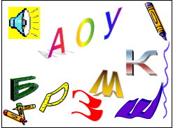
Гласные с Согласными
И сказали гласные:
- Какие мы прекрасные!
Чудесно мы поём,
Всем радость мы несём!
Тут гласные запели:
- А-а-а! О-о-о! У-у-у!
Как флейты заиграли

На праздничном балу.
- Да, можете вы петь,
А мы – зззвенеть, шшшуметь! –
Ответили Согласные.
- И мы вам скажем прямо:
Вас очень-очень мало.
А нас ведь всё же больше.
Звучать мы можем дольше.
А значит мы нужнее,
И вас мы поважнее.
Не понимают звуки,
Что споры их смешны:
Ведь человеку в речи
Все звуки так нужны.
И Гласные с Согласными
Неразделимы –
Все звуки в языке
Незаменимы.
• давайте докажем это, выполнив задание... (учебник – стр.61 упр.11)
Сколько же гласных букв в русском языке? Слайд 29
- 10 букв
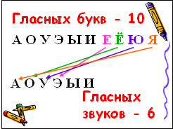
Назовите их...
А О У Ы Э И Я Ё Ю Е

А О У Э И Ы
А сколько звуков?
- 6 звуков
Назовите их....

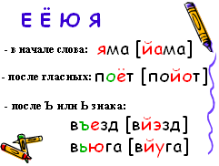
Какие звуки обозначают буквы Е, Ё, Ю, Я
А когда эти буквы обозначают 2 звука?
Памятка!

1. в начале слова ЯМА (ЙАМА)
2. после гласных ПОЁТ (ПОЙОТ)
З. После Ъ или Ь знака ВЬЮГА (ВЙУГА), ВЪЕЗД (ВЙЭЗД)
Слайд 30
• Запишите в тетрадь только те слова, в которых буквы Е, Ё, Ю, Я обозначают 2 звука.
Лгунья, уголь, змея, мышь, Егор, осень, вьёт, ноябрь, жизнь, юрта.
Молодцы!

« Угадайка»
Много с буквами хлопот,
Уж такой они народ…
Но когда с умом толково
Их поставить в чёткий ряд,-
Превратятся буквы в слово
И- с тобой заговорят!
На доске: Одм, ворд, варта, цова, елонь, ави, таук, кокаш
( дом,двор,трава,овца,утка,олень,ива,кошка)
Записать слова в два столбика:
1 столбик -начинаются с гласного
2 столбик -начинаются с согласного
А теперь давайте вспомним всё, что мы знаем о согласных буквах и звуках...
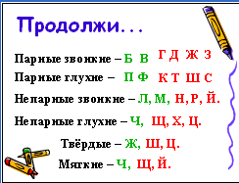
Памятка!
Продолжи...
Парные звонкие – б в г д ж з
Парные глухие - п ф к т ш с
Непарные звонкие – л, м, ... н, р, й
Непарные глухие – ч, ... щ, х, ц
Согласные всегда твёрдые – ж, ... ш, ц.
Согласные всегда мягкие – ч, ... щ, й
Слайд31
• Назови согласные звуки и дай им характеристику.
стр.60, упр.8 (устно)
А когда согласный становится мягким?
- когда после него стоят гласные е, ё, ю, я, и.
Разучивание скороговорки
Мышь в углу прогрызла норку,
Тащит в норку хлеба корку.
Но не лезет корка в норку,
Велика для корки норка.
Итог урока слайд32
Дыхание свободно в каждой гласной
В согласной прерывается на миг.
И только тот гармонии достиг,
Кому чередование подвластно.

